Министерство науки и высшего образования Российской Федерации

Федеральное государственное бюджетное образовательное учреждение

высшего образования

«Вятский государственный университет»

Колледж ВятГУ

**ОТЧЕТ**

**ПО ДОМАШНЕЙ КОНТРОЛЬНОЙ РАБОТЕ №9**

**«Работа с типизированными файлами»**

**ПО МДК 05.02 РАЗРАБОТКА КОДА ИНФОРМАЦИОННЫХ СИСТЕМ**

Выполнил: студент учебной группы

ИСПк-203-52-00

Машкин Никита Сергеевич

Преподаватель:

Сергеева Елизавета Григорьевна

Киров

2023

1. **Цель лабораторной работы**: получить представление об организации хранения и использования информации посредством типизированных файлов, закрепить навыки создания пользовательского интерфейса.
2. **Скриншот задания с вариантом**:

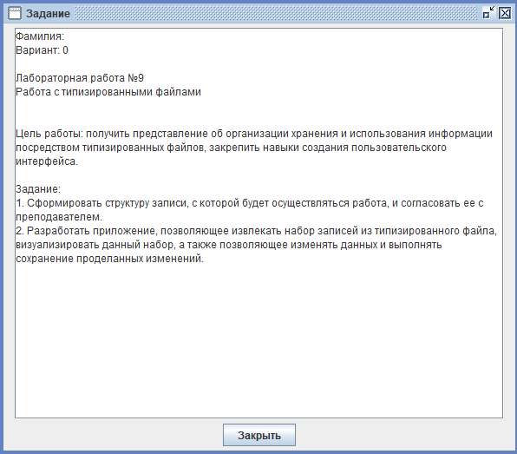

Рисунок 1 – скриншот задания

1. **Результат выполнения программы:**

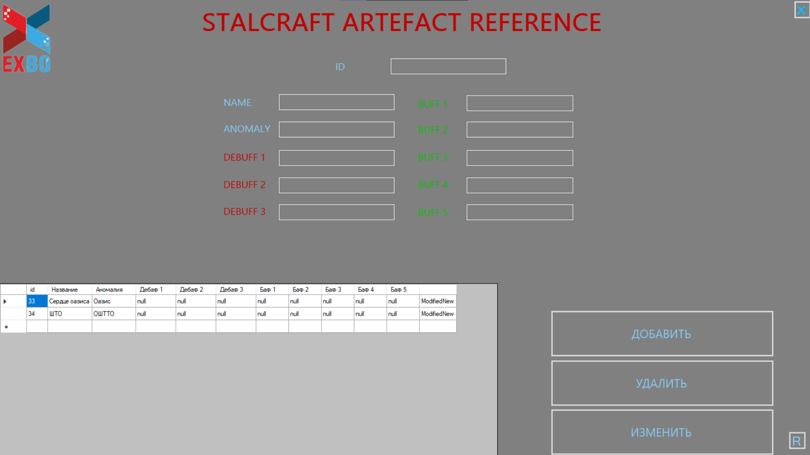

Рисунок 2 – Начальное окно

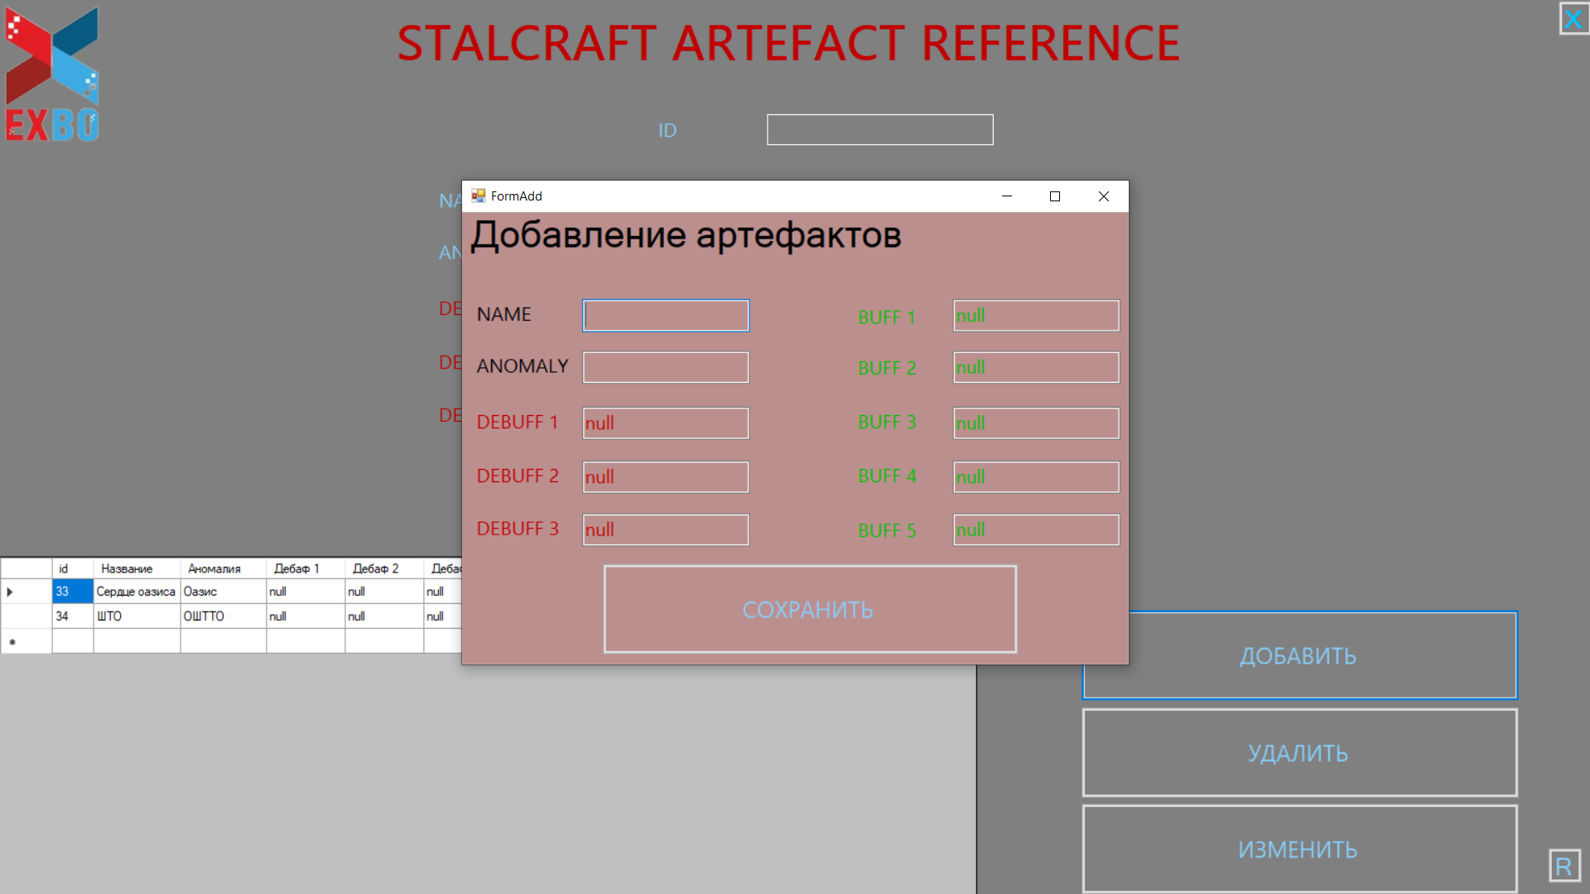

Рисунок 3 – Добавление записи

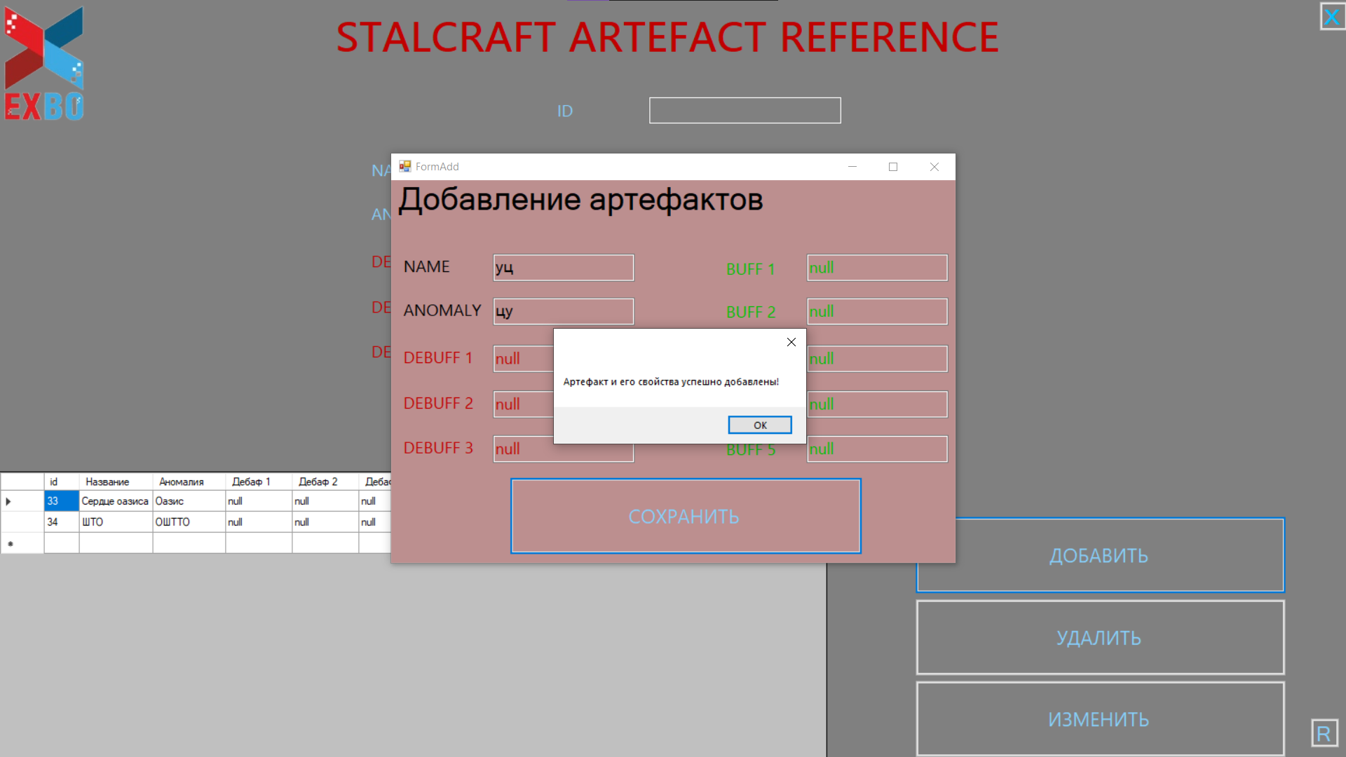

Рисунок 4 – Завершение добавления

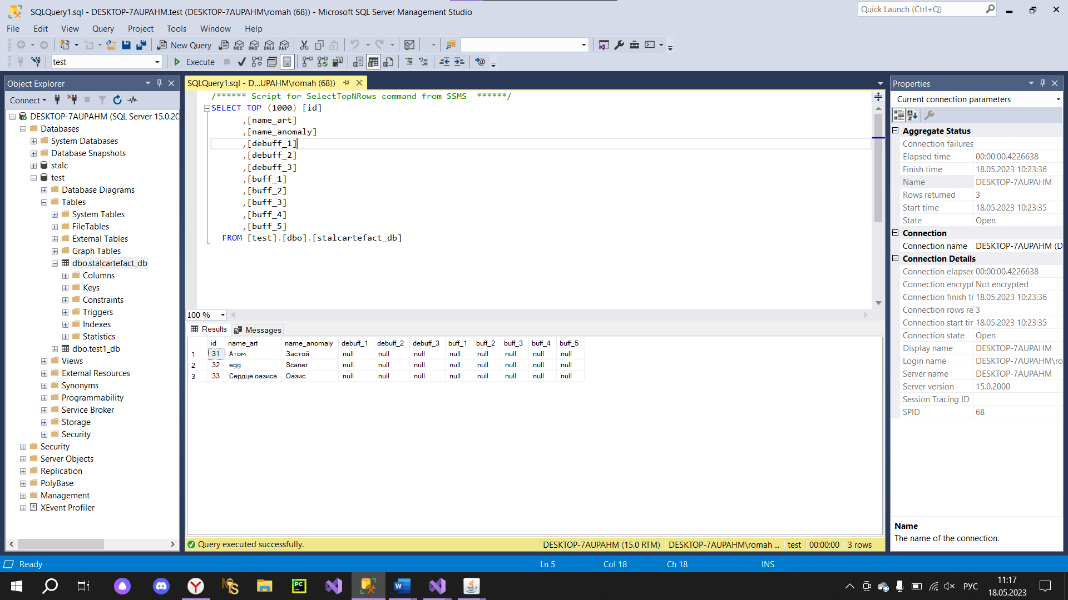

Рисунок 5 - База данных

1. **Вывод:** за время выполнения домашней контрольной работы были закреплены теоретические знания, а также приобретены навыки и умения в соответствии с установленными компетенциями, а именно приобретение практических навыков самостоятельной работы, выработка умений применять полученные знания при решении конкретных вопросов, а именно работа с приложениями в C#, а так же работа с базами данных.